Auftragsabwicklung
Begriffsbestimmungen

Auftragsabwicklung: die gesamten Geschäftsprozesse im Autohaus
Geschäftsprozesse: Alle Arbeitsschritte und Tätigkeiten, die zur Erfüllung eines Kundenauftrages durchgeführt werden müssen. Dazu gehören beispielsweise die Auftragsannahme, die Reparatur des Fahrzeugs sowie die Reihenfolge aller sich wiederholenden Tätigkeiten. Geschäftsprozesse können auch Abteilungsübergreifend sein und gehen oft über die Betriebsgrenzen hinweg und gehören zur Ablauforganisation.
Organisation: regelt die Zuständigkeiten aller Mitarbeiter und teilt ihnen ihre Aufgabenbereiche zu. Sie setzt sich aus der Aufbauorganisation und der Ablauforganisation zusammen.
Aufbauorganisation: Sie legt die Rangfolge und Weisungsbeziehungen der Mitarbeiter fest. Regelt die Bildung von Stellen und deren Besetzung mit den entsprechenden Mitarbeitern.
Stelle: kleinste Organisatorische Einheit im Unternehmen, umfasst alle Teilaufgaben die zum Arbeitsbereich einer Person gehören.
Ablauforganisation: Soll die Arbeitsabläufe optimieren, dass alle betrieblichen Abläufe und Aufgaben bestmöglich erfüllt werden.

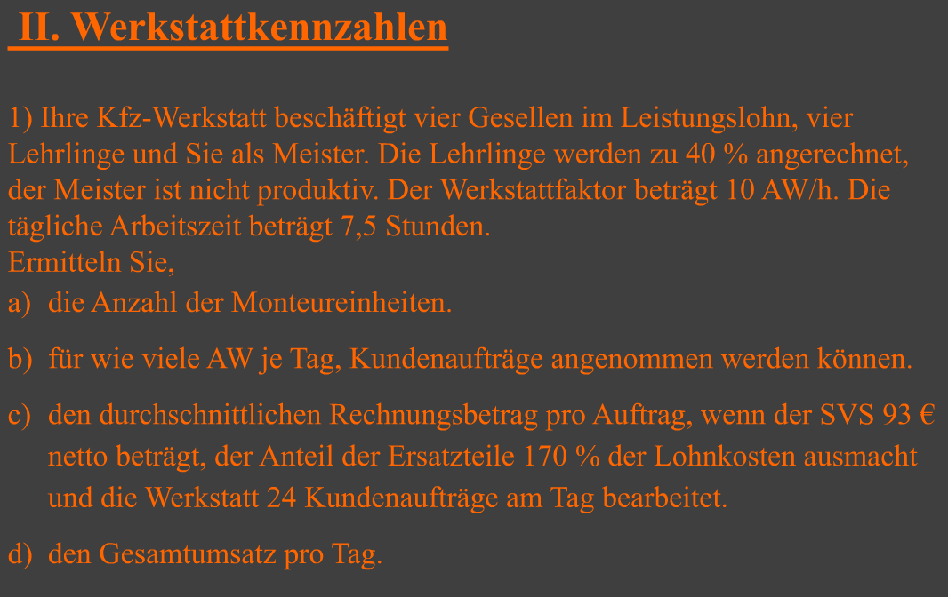

A: $4+\left(4*0,4\right)=5,6$
B: $5,6*\frac{10AW}{h}*7,5h=420$
C: $42*93€=3906€$$$3906€+3906€*1,7=10546,20€ \\ 10546,20€*1,19=12549,98 \\ \frac{12549,98€}{24}=522,92€$$
D: 12549,98€

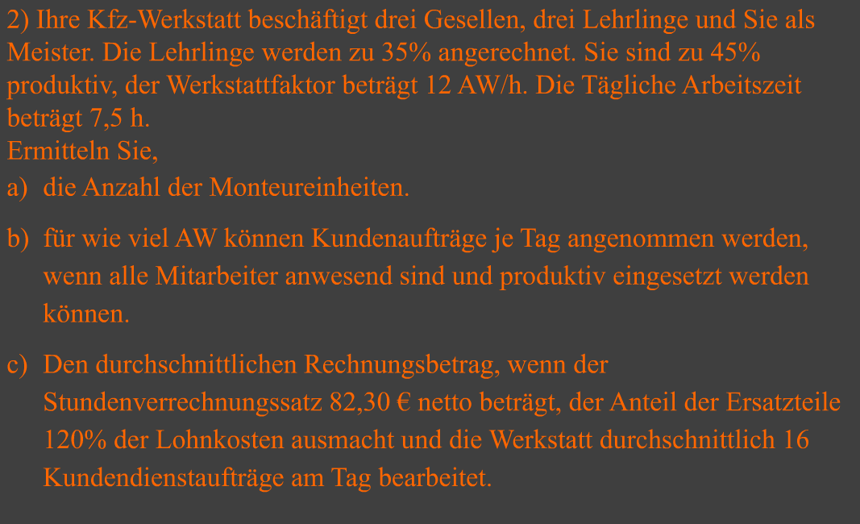

$3+\left(3*0,35\right)+\left(1*0,45\right)=4,5$ = Monteureinheiten$4,5*\frac{12AW}{h}*7,5h=\frac{405AW}{Tag}$ = AW pro Tag
$$4,5*7,5*82,30€=2901,08€ \\ 2901,09*2,2=6382,37€ \\ \frac{6382,37€}{16}=398,90€*1,19=474,69€$$

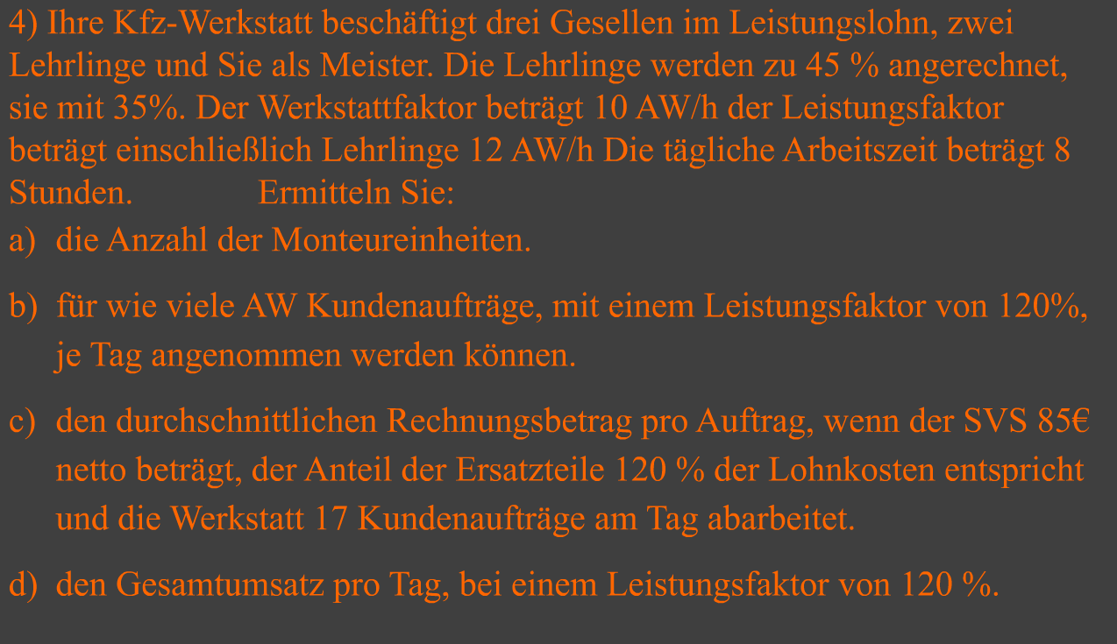
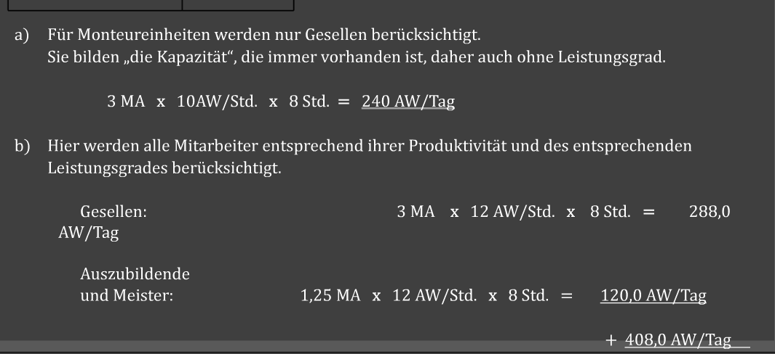
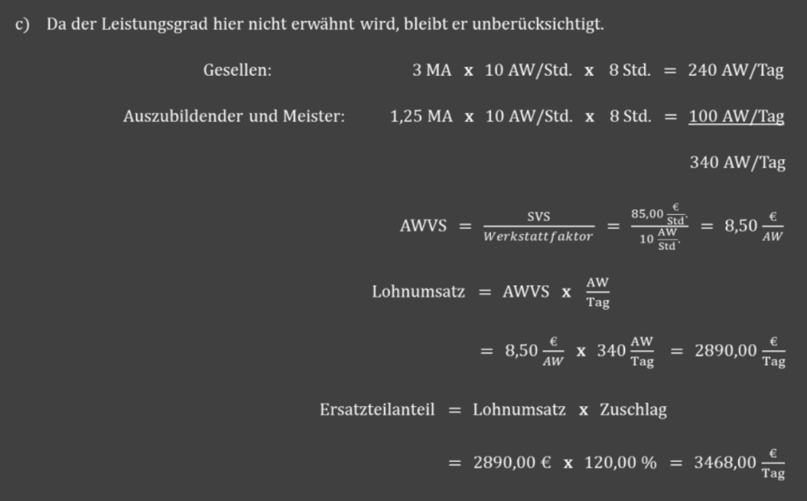

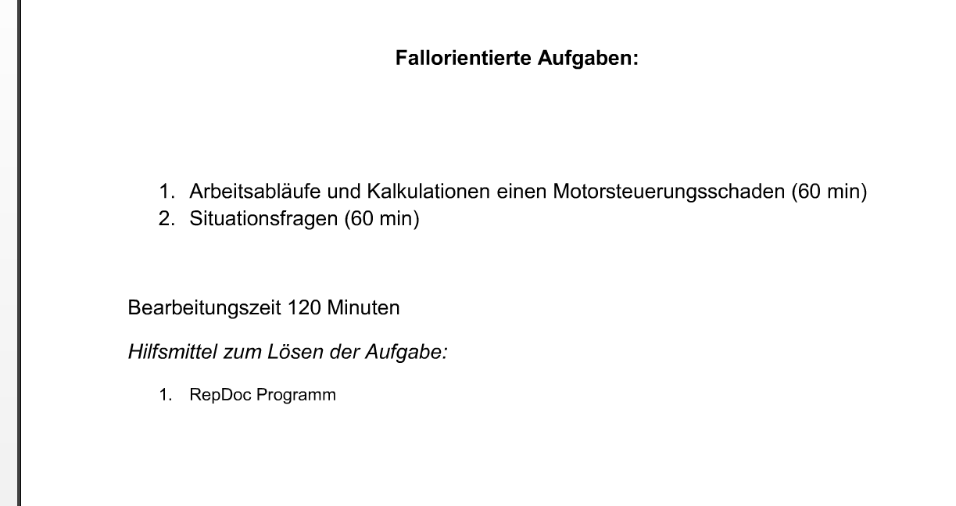

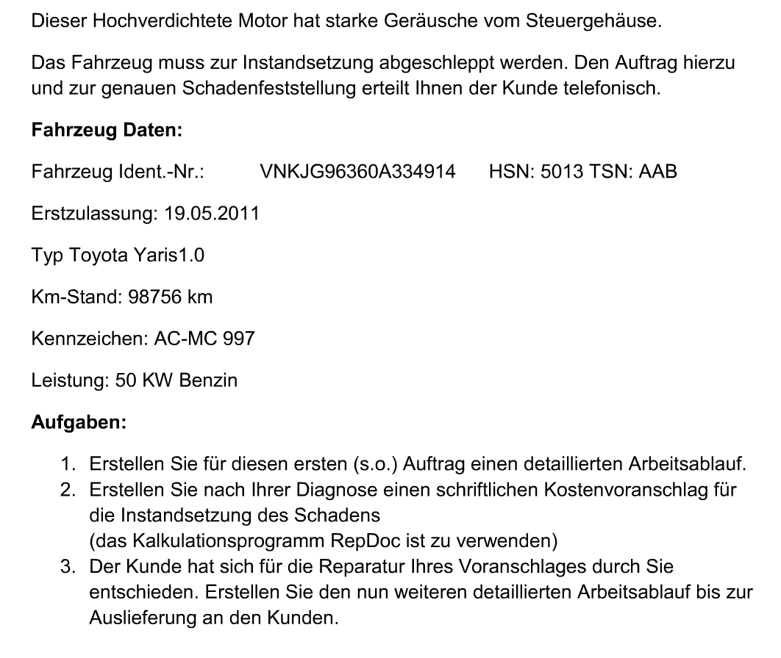

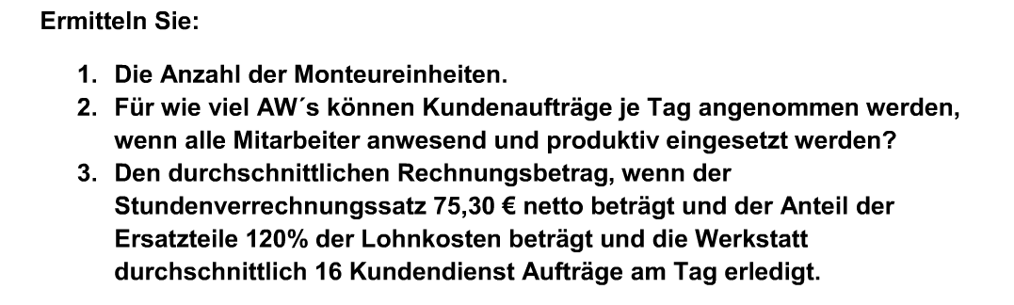

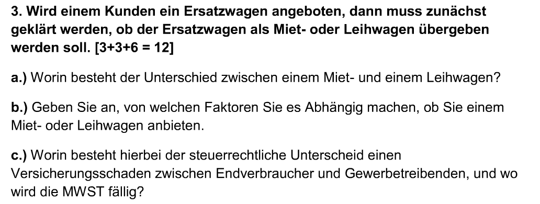

Aufbau des Autohauses

Wichtige Aspekte:
- Informations- und Wartebereich für Kunden
- Kundenfreundliche Parkmöglichkeiten
- Ansprechende Verkaufsräume
- Ein gepflegtes Gesamtbild des Autohauses
- Fahrzeugannahmebereiche, die eine effektive Fahrzeugannahme und Diagnose gewährleisten
- Räumliche Anordnung und Ausstattung der Arbeitsbereiche
- Optimale Anordnung und Ausstattung der Arbeitsbereiche

7-Stufen-Methode:
- Terminplanung

